附件5
考点地图
考点名称：江门市人事考试院
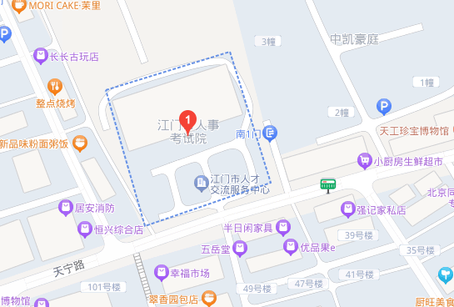

考点地址：江门市蓬江区幸福路20-22号。
考点报到处：江门市人事考试院一楼大厅考生身份核验处。
温馨提示：请考生尽早安排行程，避免因迟到而造成遗憾。

